Ультразвуковой дальномер
OT-INM37 РУКОВОДСТВО ПО ЭКСПЛУАТАЦИИ
Если прибор используется неправильно, он может причинить вам вред, поэтому внимательно прочитайте это руководство перед использованием прибора. Не снимайте этикетки на приборе.

Предупреждение:
1. Лазерное излучение этого инструмента соответствует стандарту лазерного продукта класса II: выходная мощность <1 МВт, длина волны 630~670 нм.
2. Не направляйте лазерный луч в глаз, чтобы не повредить органы зрения.
3. Не используйте этот инструмент в следующих случаях, чтобы не вызвать ненужные потери и повреждения:
4. Когда прибор раскрыт или используется, не располагайте его на той же высоте, что и ваши глаза или около отражающих поверхностей, чтобы избежать отражения лазерного луча на себя или в глаза других людей.
5. Авто-остановка: устройство выключается, если вы не нажимаете ни одной клавиши в течение 25 секунд

Диаграмма:

1. Звуковая коллекторная трубка
2. Отметка нижней мощности
3. Единица измерения расстояния
4. Единица объема площади
5、Кнопка измерения
6、Кнопка пуск и кнопка лазерного указателя
7、Кнопка настройки (длина, плюс, площадь, переключатель изменения громкости）
8、Квази-глобальный уровень
9、Переключатель единиц измерения
10、Кнопка испытательного эталона (если включить длину прибора）
11、Отображение окончательных результатов испытаний
12、Символ испытательного эталона
13、Символ плюс
14、Символ объемной области
15、Указывающий лазер

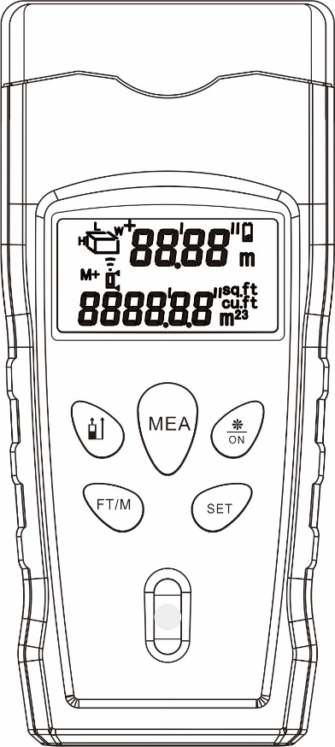
6
3
1
15
13
10
122
4
14
11
9
8
7
5
2
Эксплуатация:
Лазерный луч испускается во время измерения, через видимое световое пятно на поверхности цели, которая облучается лазерным лучом, что может помочь точно определить местоположение измеренных точек, чтобы сделать измерение более точным. Погрешность результатов измерений может быть вызвана неправильной эксплуатацией или следующими ситуациями:
1. Низкая мощность
2. Измеренное расстояние находится в диапазоне измерения инструмента (от 0,5 до 18 м)
3. Измерение с другими соседними ультразвуковыми источниками помех.
4. При измерении инструмент не нацеливается на измеряемую цель вертикально

Технические характеристики
Рекомендуемая среда использования：В помещении
1. Диапазон: 0,5~18м
2. Точность: ±0,5%±1
3. Разрешение 0,01 м
4. Тип лазера： красный 650 нм
5. Мощность 1x9 В (6F22)
6. Время ожидания： непрерывная работа около 10 часов
7. Размеры： 136 * 61*38 мм
- Вес： около 142 (вкл. аккумулятор)
Диапазон расчета：
Длина: 9999,99 м
Область: 9999,99 м²
Объем： 9999,99м³
Эксплуатационная среда：
Рабочая температура：От 0°C до 40°C
Температура хранения：От -10°C до 60°C
При измерении используется окружающая среда, насколько это возможно без ветра, а измеряемая цель также должна быть плоской, твердой поверхностью с хорошими характеристиками отражения, чтобы обеспечить точность измерения.
Примечания:
1. Когда расстояние измерения превышает 12 м, относительная влажность окружающей среды должна быть выше 48%, а отражающая поверхность измеряемого объекта - не менее 3 м*3 м. Результат находится над максимальным диапазоном прибора, и он отображает "Err" на экране, чтобы предупредить пользователя о неправильной работе.
2. Когда экран инструмента показывает низкое напряжение аккумулятора, замените старый аккумулятор на новый, чтобы обеспечить точность измерения.
3. Некоторые типы штор и жалюзи могут поглощать звуковые волны, что приводит к неточным результатам измерений. Если присутствует комната с занавесками, откройте занавески и измерьте расстояние до окна, а также, убедитесь, что окна закрыты.
Если между прибором и измеряемыми точками присутствует барьер, то полученные результаты могут быть неверными, поскольку данные измерений получаются из звуковой волны, которая отражается от этих барьеров (например, стулья, столы и другие шероховатые поверхности), вместо того чтобы отражаться от реальных точек измерения звуковой волны. Если вы не уверены в правильности измерения, пожалуйста, немного переместите прибор, а затем измерьте снова.
4. Если измеряемая поверхность не является гладкой или измерение производится в узком коридоре, вы можете получить неправильные данные. Если это произойдет, убедитесь, что измеряемая поверхность плоская или измерьте ее в середине коридора.
5. Если измеренное расстояние составляет более 60 футов (18 метров), вы можете произвести измерение, став по центру расстояния и измерив два конца отдельно, а затем суммировать результаты двух замеров.
6. При измерении испытуемая цель и лазерный луч, излучаемый прибором, должны быть вертикальными по отношению друг к другу, чтобы обеспечить точность измерения.
7. Поверхность испытываемой цели должна быть ровной и твердой, и также должно быть обеспечено отсутствие каких-либо других объектов или барьеров между испытуемой целью и инструментом.
8. При измерении, чтобы получить более точные результаты измерений, выберите более плоскую, жесткую и более отражающую цель для измерения.
9. Когда цель небольшого размера, мягкая или нерегулярна, положите кусок бумаги с хорошей отражаемостью перед измеряемым объектом.
10. Измеряемым прибором объект не должен быть стеклянным, он не должен пропускать или поглощать ультразвук.

Замените батарею;
Откройте крышку батарейного отсека прибора, извлеките старую батарею, чтобы заменить ее на новую (9В), затем вставьте на место батарею и закройте крышку аккумуляторного отсека.

Способ эксплуатации：
Нажмите кнопку”", чтобы включить питание, затем в соответствии с вашей потребностью, с помощью кнопки“” выберите соответствующую единицу измерения, затем в соответствии с фактическими потребностями нажмите кнопку“”（фактические результаты измерения начинаются с головки счетчика или с конца инструмента, в соответствии с вашими фактическими потребностями), через кнопку “”, чтобы выбрать, открывать или не открывать лазерный указатель. Расположите инструмент вертикально по отношению к измеряемой цели, а затем нажмите кнопку “”, чтобы измерить расстояние от инструмента до измеряемой цели.
Динамическое измерение, нажмите кнопку “” и удерживайте нажатой, а затем медленно перемещайте измеритель, чтобы динамически считывать соответствующие измеренные значения. После каждого измерения предыдущие результаты измерений будут заменены текущими измерениями, и результаты будут показаны на верхней части дисплея. Без каких-либо действий прибор будет автоматически выключен через 25 секунд, чтобы сэкономить энергию и продлить срок службы батареи.

Сумма результатов измерений：
Слегка нажмите кнопку , пока в верхнем левом углу экрана не появится мигающий значок L (указывает на режим непрерывной работы ),используйте ультразвуковой зонд дальномера для наведения на измеряемую цель и нажмите кнопку “”, чтобы получить первое измеренное значение и отобразить его в верхней части экрана. Нажмите кнопку ”" еще раз, чтобы получить второе измеренное значение и суммарный результат непосредственно в нижней части экрана (он может быть измерен непрерывно N раз, пока результаты не переполнятся).

Измерение площади：
Слегка нажмите кнопку , пока в верхнем левом углу экрана не появится мигающий значок Д/Ш (указывает на режим зоны), используйте ультразвуковой зонд дальномера для наведения измеренной цели и нажмите кнопку “”, чтобы получить измеренное значение длины и отобразить его в верхней части экрана. Нажмите кнопку ”" еще раз, чтобы получить измеренное значение ширины и результат площади непосредственно в нижней части экрана (снова нажмите кнопку“”, а затем повторно измерьте длину и ширину).

Измерение объема：
Слегка нажмите кнопку , пока в левом верхнем углу экрана не появится мигающий значок Д/Ш/В (указывает на режим измерения объема). Используйте ультразвуковой зонд дальномера для наведения измеренной цели и нажмите кнопку “”, чтобы получить измеренное значение длины и отобразить его в верхней части экрана. Нажмите кнопку ”" еще раз, чтобы получить измеренное значение ширины. Нажмите кнопку ”" еще раз, чтобы получить измеренное значение высоты и результат объема непосредственно отображается в нижней части экрана (нажмите кнопку “” еще раз, затем повторно измерьте длину, ширину и высоту).
Преобразование метров и дюймов: во время измерения нажмите кнопку“”, чтобы преобразовать метры и дюймы. По умолчанию стоят метры.
Техническое обслуживание:
1. Данный прибор является точным инструментом, и вы должны быть осторожны при его эксплуатации, чтобы не повредить инструмент и не повлиять на точность измерения.
2. Следует избегать ударов, встряхивания инструмента и других жестких воздействий.
3. Когда вы хотите удалить пыль и влагу, используйте мягкую ткань или ватный тампон для легкой очистки.
4. Держите прибор сухим и чистым.
5. Регулярно проверяйте батарею, чтобы избежать износа батареи, если вы не используете прибор в течение длительного времени — извлеките аккумулятор и аккуратно храните счетчик.

